SVEUČILIŠTE U ZAGREBU

PRIRODISLOVNO-MATEMATIČKI FAKULTET

MATEMATIČKI ODSJEK

MEMORY

Završni projekt iz kolegija Multimedijski sustavi

Članovi tima:   
Mihaela Gamulin, Elena Murljačić, Monika Majstorović, Luka Valenta

Mentor:  
Goran Igaly, prof.

Ak. god.:  
2018./2019.

1. Opis projekta

Odabrali smo realizirati klasičnu igru Memory. Korisnik može birati između više ponuđenih tema i veličina igre te promijeniti jezik aplikacije. Također, može vidjeti rang listu deset najboljih igrača određene igre rangiranu po vremenu potrebnom da se igra završi.

2. Realizacija projekta

2.1. Slike

Igra nudi osam različitih tema od kojih svaka sadrži 12 slika u .jpg ili .png formatu. Svaka slika smanjena je na veličinu 125x200. Slike za temu “Math” konstruirane su u programskom jeziku Python. Ime slike je oblika: tema_imeObjektaNaSlici.

2.2. Aplikacija

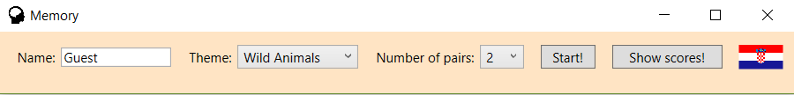

Slika 1. Aplikacija pri otvaranju

**2.2.1. Funkcionalnosti**

1. Unos imena igrača

Prije početka igre korisnik može u textbox s labelom “Name” unijeti ime pod kojim želi igrati igru. Zadana vrijednost je Guest. Ukoliko korisnik mijenja ime za vrijeme igranja igre, novo ime se ne registrira sve dok ne započne novu igru.

2. Odabir teme i veličine

Omogućen je odabir osam različitih tema: Wild Animals, Farm Animals, Math, Actors, Cities, Instruments, Singers, Sports. Zadana tema je Wild Animals. Za svaku temu omogućeno je 11 veličina: od 2 do 12 parova karata. Zadana vrijednost je 2 para.

3. Igranje igre

Klikom na gumb “Start!” pojavljuje se odabran broj parova karata u odabranoj temi. Započinje se mjeriti vrijeme. Klikom na kartu ona se okreće. Kada su otvorene dvije karte koje nisu par, one se okreću nazad otvaranjem nove karte. Kada su otvoreni i spareni svi parovi, pojavljuje se poruka o završetku igre koja sadrži i vrijeme koje je bilo potrebno da se igra završi te broj parova koje je igrač otvorio tijekom igre.

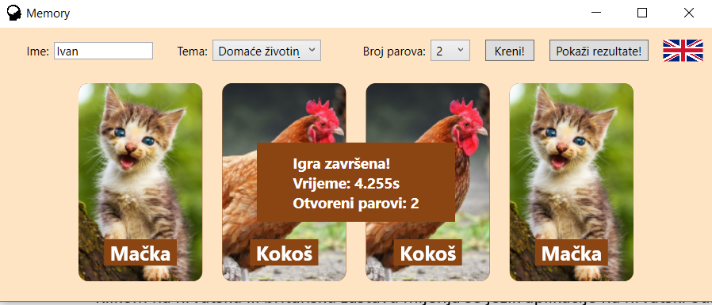

Slika 2. Završena igra

4. Rang lista

Klikom na gumb “Show scores!” pojavljuje se rang lista 10 najboljih igrača koji su igrali igru s odabranom temom i veličinom. Ukoliko je igru igralo manje od 10 igrača, prazna mjesta popunjena su crticama “-“. Rang listu moguće je sakriti pritiskom na gumb “Hide scores!”. Rang listu moguće je prikazati i tijekom igranja igre pri čemu se vrijeme i dalje mjeri.

5. Promjena jezika

Klikom na hrvatsku ili britansku zastavu mijenja se jezik aplikacije na hrvatski odnosno engleski. Zadani jezik je engleski. Jezik se može mijenjati u bilo kojem trenutku, uključujući i tijekom igre.

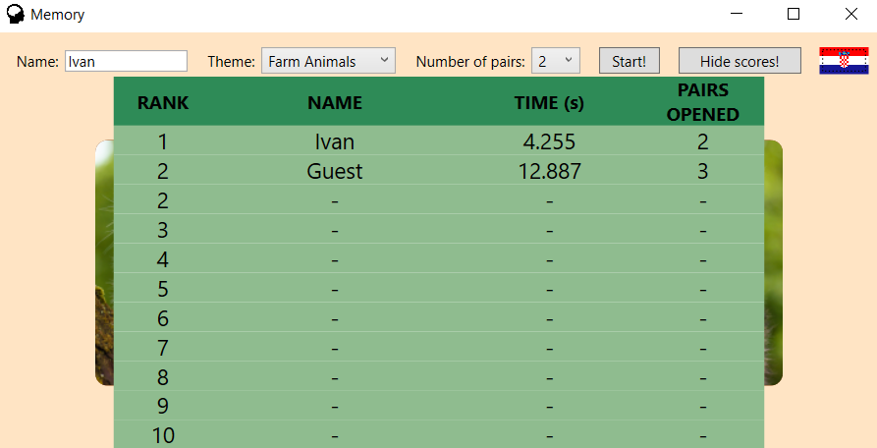Slika 3. Rang lista

**2.2.2. Implementacija**

Aplikacija je implementirana u programskom jeziku C# koristeći Windows Presentation Foundation (WPF) i Model-view-viewmodel (MVVM).

Za potrebe aplikacije napravljene su dvije UserControle. Jedna je Card i predstavlja jednu kartu, a druga je CardDeck i ona sadrži paran broj karata iz neke teme. Podaci na ekranu se povezuju s vrijednostima u pozadini putem bindinga i convertera pa je potrebno malo funkcija koje reagiraju na neki događaj.

Veličina prozora aplikacije prilagođava se svom sadržaju i na svaku promjenu veličine prozora prozor se sam centrira na ekranu. To dolazi do izražaja prilikom pokretanja nove igre s različitim brojem karata od prošle igre.

Svi podatci kao što su imena karata, imena slika i boje za teme su zapisani u statičkoj klasi CardData.

Rang lista se tvori upisivanjem/čitanjem iz .txt dokument. Za svaku igru (tema + veličina) stvara se poseban .txt file. Pamti se deset najboljih igrača.